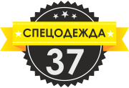

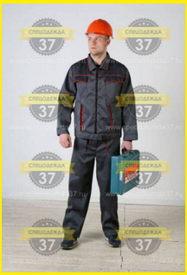
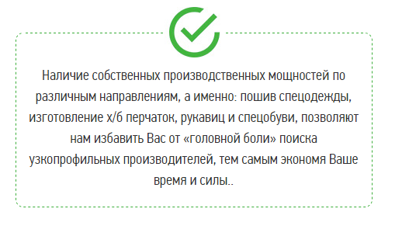

Розница. Опт.
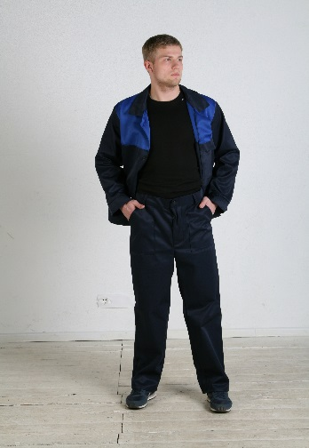  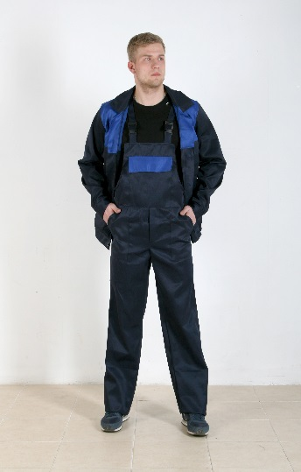 | Костюм «Стандарт»  Куртка + брюки. Куртка удлиненная с центральной супатной застежкой на пуговицы, два боковых накладных кармана с "косым" входом, имеется один нагрудный накладной карман с клапаном, брюки имеют два боковых накладных кармана. Материал Грета. | 550 | 430
 | Костюм «Мастер»  Куртка + полукомбинезон . Куртка укороченная с центральной супатной застежкой на пуговицы, два боковых накладных кармана с "косым" входом ,имеется один нагрудный накладной карман с клапаном, брюки имеют два боковых накладных кармана .Материал Грета. | 570 | 490
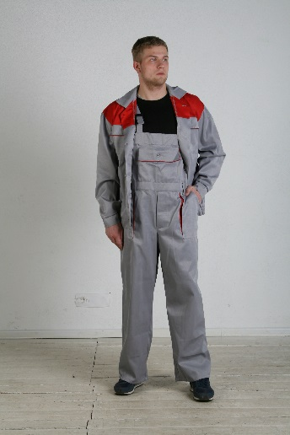 | Костюм «Специалист»  Куртка + полукомбинезон .Куртка укороченная на поясе с центральной застежкой на пуговицы, полочка и спинка на кокетках контрасного цвета. Сверху два нагрудных кармана с выпущенным кантом на клапанах, снизу два кармана книжкой. На полукомбинезоне два боковых кармана книжкой с отделочной тканью .Цвета различные. Материал Грета. | 640 | 520
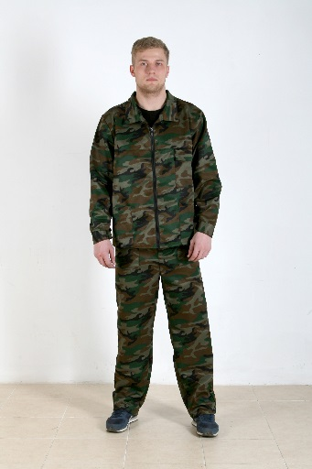 | Костюм «Стандарт-Универсал»  Куртка+брюки.Куртка удлиненная с центральной застежкой на молнии,снизу два боковых накладных кармана с "косым" входом,сверху один нагрудный накладной карман с клапаном.Брюки имеют два боковых накладных кармана.Цвета различные.Материал Грета. | 550 | 470
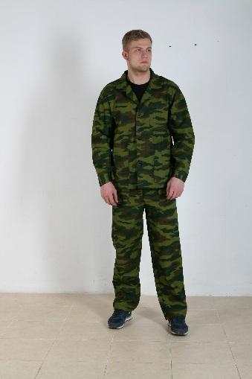 | Костюм «Труд»  Куртка +брюки.Куртка прямая с центральной застежкой на пуговицы, с двумя карманами снизу и одним нагрудным карманом с отстрочкой под карандаш.Брюки прямые с накладными карманами по бокам.Материал Грета.Цвета различные. | 530 | 450
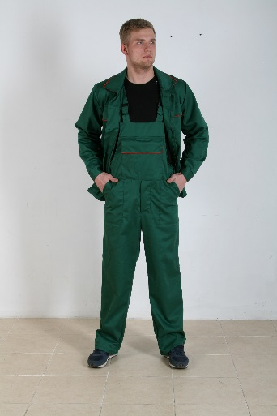 | Костюм «Артекс»  Куртка +полукомбенизон.Куртка прямая с центральной супатной застежкой на пуговицы с ветрозащитным клапаном,с двумя карманами сверху и снизу с выпущенным кантом на клапанах,так же выпущен кант на воротнике.Полукомбенизон с двумя накладными карманами по бокам и одним нагрудным с выпущенным кантом на клапоне.Цвета различные.Ткань Грета. | 650 | 580
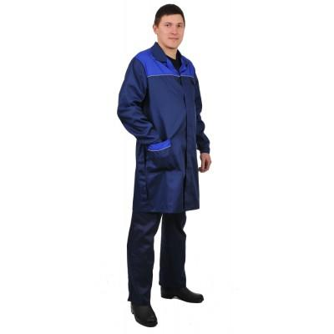 | Халат мужской «Технолог»  Халат мужской укороченный,прямого силуэта с центральной супатной застежкой на пуговицы.Рукав длинный на манжете.Кокетки и обтачки боковых карманов из васильковой ткани.Имеется нагрудный карман и отделение для ручек.Цвет темно-синий/василек.Ткань Грета. | 400 | 330
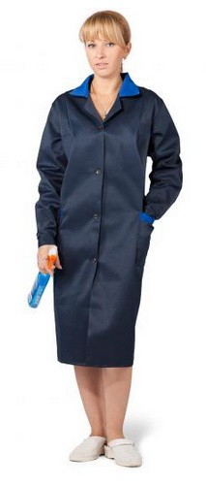 | Халат женский «Технолог»  Халат женский с отложным воротником,центральной застежкой на пуговицы.Рукав длинный на манжете.Воротник и обтачка на кармане из отделочной ткани.Цвет темно-синий /василек.Ткань Грета. | 400 | 330
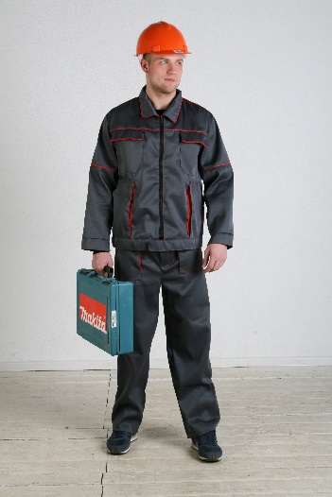 | Костюм «Восток»  Куртка+брюки.Куртка укороченная на поясе с центральной застежкой на молнии,полочка и спинка на кокетках с выпущенным кантом контрасного цвета.Сверху два накладных кармана с выпущенным кантом на клапанах (застежка на клепках),два накладных кармана снизу с контрасными обтачками.Брюки имеют пояс на шлевке,застежка "гульфик",с двумя накладными карманами с контрасной строчкой.Цвета различные.Материал Грета | 640 | 520

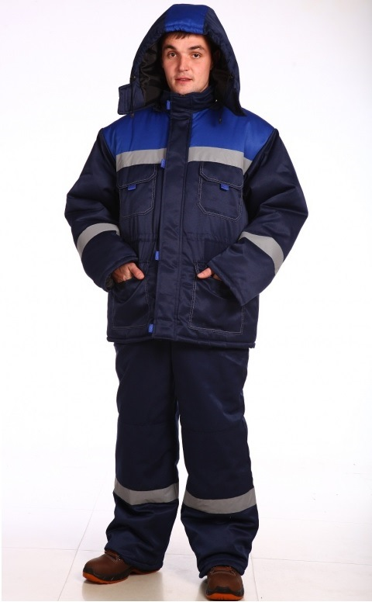 | Куртка прямая с центральной бортовой застежкой на молнию и ветрозащитным клапаном, застегивающимся на 4-е участка контактной ленты. Полочки с притачными кокетками, двумя накладными нагрудными карманами с клапанами на липучках, с двумя нижними карманами объемной формы с клапанами на липучках. Спинка с притачной кокеткой. Рукава втачные, двухшовные с внутренними трикотажными манжетами. Воротник втачной, стойка. По линии горловины на 3-и пуговицы и 3-и петли пристегивается утепленный капюшон, застегивающийся на контактную ленту. По лицевому вырезу капюшона продернут шнур с двумя 2-х прокольными стопорами. По линии талии для регулировки объема предусмотрена кулиса со шнуром и 1-м стопором. , Полукомбинезон отрезной по линии талии, с застежкой на молнию спереди. Два накладных кармана с наклонным входом. Накладные карманы в области колен, имитирующие наколенники, с входом на боковом шве. Сзади по линии талии - эластичная тесьма. Бретели со скрытым участком эластичной тесьмы сзади, а спереди пристегиваются карабинами. Двойные отделочные строчки по бретелям, карманам и наколенникам. | 1500 | 1400
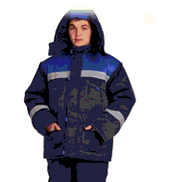 | Куртка «Буран»  Куртка прямая с центральной бортовой застежкой на молнию и ветрозащитным клапаном, застегивающимся на 4-е участка контактной ленты. Полочки с притачными кокетками, двумя накладными нагрудными карманами с клапанами на липучках, с двумя нижними карманами объемной формы с клапанами на липучках. Спинка с притачной кокеткой. Рукава втачные, двухшовные с внутренними трикотажными манжетами. Воротник втачной, стойка. По линии горловины на 3-и пуговицы и 3-и петли пристегивается утепленный капюшон, застегивающийся на контактную ленту. По лицевому вырезу капюшона продернут шнур с двумя 2-х прокольными стопорами. По линии талии для регулировки объема предусмотрена кулиса со шнуром и 1-м стопором. | 900 | 800

